**新 书 推 荐**

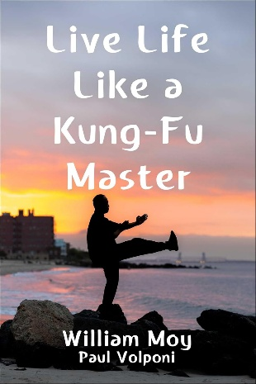**中文书名：《像功夫大师一样生活》**

**英文书名：LIVE LIFE LIKE A KUNG-FU MASTER**

**作 者：William Moy and Paul Volponi**

**出 版 社：Skyhorse**

**代理公司：ANA/Jessica Wu**

**页 数：264页**

**出版时间：2025年1月**

**代理地区：中国大陆、台湾**

**审读资料：电子稿**

**类 型：心灵励志**

**内容简介：**

《像功夫大师一样生活》是威廉·莫伊（William Moy）发出的一份私人邀请，他将成为你的老师，或者说是“师父”，为你呈现二十多种素质/技巧，掌握这些功夫能让生活变得更美好。诸如平衡、结构、距离感、放松以及在两点之间走最短路径等，不仅在自卫方面有所体现，还会对你在家庭、学校、工作、商业活动和社交场合的日常生活产生影响。书中还收录了威廉绘制的姿势草图，以及他示范各种动作技巧的视频链接，供学生们模仿学习。

屡获殊荣的作家保罗·沃尔波尼（Paul Volponi）长期跟随威廉学习，并且成为了他的弟子，与他一同踏上了这场文学功夫之旅。此外，数位知名武术家也参与其中，包括洪金宝（Sammo Huang）、凯伦·谢泼德（Karen Sheperd）、英达华宗师（Grandmaster Tak Wah Eng）、黄德辉宗师（Grandmaster Doc-Fei Wong）和今村怜央师父（Sifu Leo Imamura）。众多撰稿人，包括篮球名人堂成员戴夫·考恩斯（Dave Cowens）、两届奥运会金牌得主凯拉·哈里森（Kayla Harrison）、打破玻璃天花板的棒球投手艾拉·博德斯（Ila Borders）、著名走钢丝表演者丹尼斯·若斯兰（Denis Josselin）以及世界拼字游戏冠军乔尔·瓦普尼克（Joel Wapnick），都分享了功夫素质与他们诸多成就之间的关联。

“功夫”一词实际上意为“时间加努力等于一门技艺”。这就是为什么我们会看到诸如“功夫面包”和“功夫茶”这样的店名。这些店主并非在宣扬自己的战斗能力，而是在表明：我们投入时间钻研学习手艺，结果就是我们在自己的领域——烘焙面包或泡茶——成为了大师。在亚洲文化中，被称赞有“好功夫”的人能够掌控自己的生活。他们诚实、直率、善良且自信。相较于打斗能力，这些品质更受珍视。

这些珍贵品质与像武术功夫大师那样具备自卫能力之间有何相似之处呢？功夫，尤其是咏春拳，基于中线理论，即在自卫时采取两点间的最短路径，也就是直线。它还讲究冷静与放松，使练习者能够感知并迅速解读来袭之力，从而做出更迅速、更专注的反应。培养这些能力能让你将功夫带来的益处转化到个人、社交和商业交往等日常情境中。

威廉·莫伊对师生关系的看法很简单：“师父的职责是帮助你找到属于自己的功夫。”因此，没有千篇一律的学生。由于每个学生的身体素质、个性和目标各不相同，每个人的功夫之路本质上也会有所差异。在这门非常需要耐心的艺术中，没有失败者，只有不断朝着理想目标前进的学生。

**作者简介：**

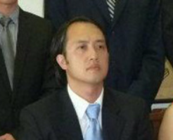**威廉·莫伊（William Moy）**担任功夫师父已有超过25年的时间，教授过的学生多达数千人。他有着最高的武术传承门第。威廉的父亲莫伊·亚特（Moy Yat）是叶问的得意门生和亲信，以叶问为主角的四部大片票房总计超过2.4亿美元。莫伊在中国那段时期也曾是李小龙的弟子。威廉目前是大约七十所学校的名誉校长。这些学校分布在全球各地，包括美国的纽约、佛罗里达、宾夕法尼亚、威斯康星、弗吉尼亚、华盛顿特区、加利福尼亚、得克萨斯、内布拉斯加、新泽西和佐治亚，此外，加拿大各地有几所分校，巴西有两所，墨西哥和西班牙各有一所。

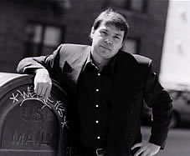**保罗·沃尔波尼（Paul Volponi）**是一位屡获殊荣的作家兼记者，著有近二十本书。他的作品在全美无数学校（大学、高中和初中）的英语课堂上被广泛阅读。他曾荣获美国图书馆协会颁发的十几项荣誉，也是专业会议上备受追捧的演讲者。在许多课堂上，他的小说《黑与白》（*Black and White*）与《杀死一只知更鸟》（*To Kill A Mockingbird*）一同被列为推荐读物，而他的小说《最终四强》（*The Final Four*）则是许多机构在美国NCAA男篮锦标赛期间常年推荐的读物。保罗自1996年起持有新闻从业资格证，撰写过关于众多杰出人物的重要报道，从阿尔弗雷德·G·范德比尔特（Alfred G. Vanderbilt）到乔治·斯坦布伦纳（George Steinbrenner），再到汤姆·肯尼（海绵宝宝的配音演员）。保罗曾与肯塔基德比冠军骑师、赖克斯岛（世界上最大的监狱）的青少年囚犯，以及在卡特里娜飓风期间在超级穹顶体育馆避难的人们交流并记录他们的故事。无论是小说还是非虚构作品，他那引人入胜的叙事风格都广受认可。

**感谢您的阅读！**

**请将反馈信息发至：版权负责人**

**Email**：[**Rights@nurnberg.com.cn**](mailto:Rights@nurnberg.com.cn)

安德鲁·纳伯格联合国际有限公司北京代表处

北京市海淀区中关村大街甲59号中国人民大学文化大厦1705室, 邮编：100872

电话：010-82504106, 传真：010-82504200

公司网址：[http://www.nurnberg.com.cn](http://www.nurnberg.com.cn/)

书目下载：<http://www.nurnberg.com.cn/booklist_zh/list.aspx>

书讯浏览：<http://www.nurnberg.com.cn/book/book.aspx>

视频推荐：<http://www.nurnberg.com.cn/video/video.aspx>

豆瓣小站：<http://site.douban.com/110577/>

新浪微博：[安德鲁纳伯格公司的微博_微博 (weibo.com)](https://weibo.com/1877653117/profile?topnav=1&wvr=6)

微信订阅号：ANABJ2002

